|  |  |  |
| --- | --- | --- |
| **Nama & NPM** | **Topik:** | **Tanggal:** |
| **M. Hidayat Pahlevi**  **G1F022031** | **TUGAS INDIVIDU** | **3 September 2022** |

**[No. 1] Identifikasi Masalah:**

1.1. Evaluasi penyebab kesalahan terjadi dan perbaiki agar program dapat berjalan!

1.2. Susun kode program Java yang menampilkan data pribadi Anda! (min. 5 informasi data diri)

public class KelasKu {  
     private static void main(String[] args) {  
        System.out.println("Halo Mahasiswa UNIB  
}   }

Luaran:  
Exception in thread "main" java.lang.Error: Unresolved compilation problem:  
   String literal is not properly closed by a double-quote  
   Syntax error, insert ";" to complete BlockStatements

Pada soal masih ada pesan kesalahan di access modifier. Acces modifie yang tertulis disana adalah privat. Yang mana varible dan method yang dibeikan hak akses private hanya bisa diakses oleh class itu sendiri, data data tesebut tidak bisa diwariskan pada subclass atau class lainnya.

Dan Juga tedapat kekurangan tanda petik dua (“) setelah kata “UNIB”, tanda tutup kurung ()) pada bagian akhir kalimat “Halo Mahasiswa UNIB”, dan terakhir tanda titik koma (;) setelah tanda tutup kurung ()) karena di akhir perintah harus diakhiri oleh tanda titik koma (;) untuk memisahkan kalimat yang sejenis dan setara.

**[No.1] Analisis dan Argumentasi**

1. Saya mengusulkan permasalahan ini dapat diatasi dengan cara mengganti private menjadi public dan melengkapi tanda peintah yang belum lengkap
2. Alasan solusi ini karena program java akan dapat berjalan dengan selalu mengingat prinsip untuk selalu menutup system dengan benar
3. Perbaikan kode program dengan cara :
4. Mengganti acces modifier dari privat menjadi public
5. Melengkapi tanda petik dua (“) setelah kata “UNIB”, melengkapi tanda kurung ()) setelah tanda petik dua, melengkapi tanda titik koma (;) sebagai akhir perintah

**[No.1 ] Penyusunan Algoritma dan Kode Program**

1. Algoritma java :
2. Membuat class
3. Menuliskan program java
4. Melakukan Compile
5. Menjalankan Program
6. Kode program dan luaran

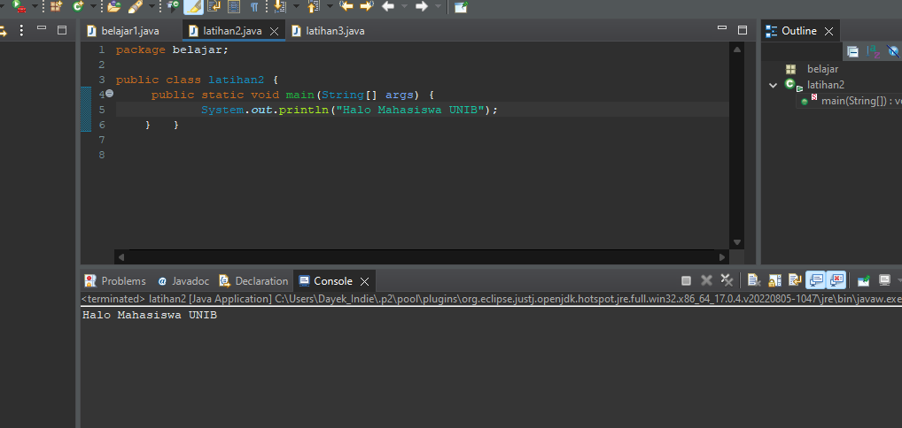

1. Setelah access modifier diubah dan tanda tanda yang kurang sudah dilengkapi, luaran akan behasil menjalankan program seperti gambar diatas
2. Kode sudah disusun dengan benar sehingga luaran sudah sesuai degan program yang disusun

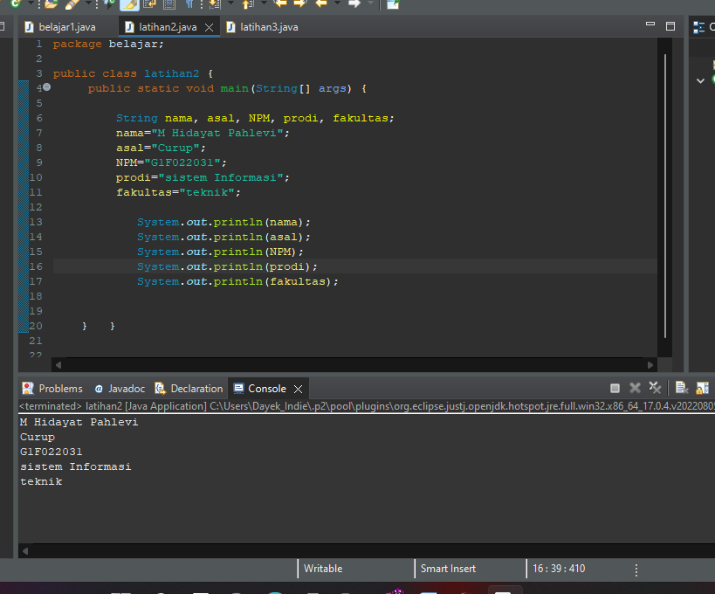

Gambar diatas merupakan susunan program java yang saya buat menggunakan string yang menampilkan data pribadi saya

**[No.1] Kesimpulan**

1. **Analisa**
2. Susunlah kesimpulan berdasarkan permasalahan, algoritma, dan kode program!

Pada program itu saya menggunakan betuk kelas public karena agar bisa diakses package diluar kelas

1. Apakah dasar alasan pengambilan keputusan Anda untuk kasus ini?

Pebaikan program degan menambahkan tanda petik dua (“), tanda tutup Kurung ()), dan tanda titik koma (;) karna struktur java mengharuskan program ditutup degan benar agar program dapat berjalan

**[No. 2] Identifikasi Masalah:**

Susun kembali sintaks kode untuk memperbaiki pesan kesalahan tersebut! Berikan kesimpulan!

public class TipeData {  
  public static void main(String args[]) {  
    int a = 55555555555;  
    byte b = 4444444444;  
    float c = 12.345678910f;  
    double d = 12.345678910d;  
    char e = 'abc';  
  
    System.out.println(a);  
    System.out.println(b);  
    System.out.println(c);  
    System.out.println(d);  
    System.out.println(e);  
}    }

Luaran:  
/TipeData.java:3: error: integer number too large  
   int a = 55555555555;  
/TipeData.java:4: error: integer number too large  
    byte b = 4444444444;  
/TipeData.java:7: error: unclosed character literal  
    char e = abc';  
3 errors

Pada program diatas terdapat tipe data yang digunakan kurang tepat, nilai yang terdapat pada program diatas tidak sesuai dengan rentan nilai setiap tipe data seperti pada int,byte dan char, karena melebihi retan nilai tipe data itulah yang menyebabkan program menjadi eror

**[No.2] Analisis dan Argumentasi**

1. Saya mengusulkan permasalahan ini dapat diatasi dengan cara menggati nilai yang sesuai dengan rentan nilai tipe data masing masing
2. Alasan solusi ini karena program dapat berjalan apabila rntan nilai yang melebihi nilai tipe data tadi sudah diganti dengan nilai yang beada dalam rntan nilai tipe data
3. Perbaikan kode program dengan cara mencari nilai maksimum dari masing masing tipe data

**[No.2 ] Penyusunan Algoritma dan Kode Program**

1. Algoritma
2. Mengganti nilai int degan nilai yang berada dalam rentan nilai int
3. Mengganti nilai byte dengan nilai yang berada dalam rentan nilai byte
4. Mengannti nilai char yang hanya bisa satu huruf/angka
5. Kode program dan luaran

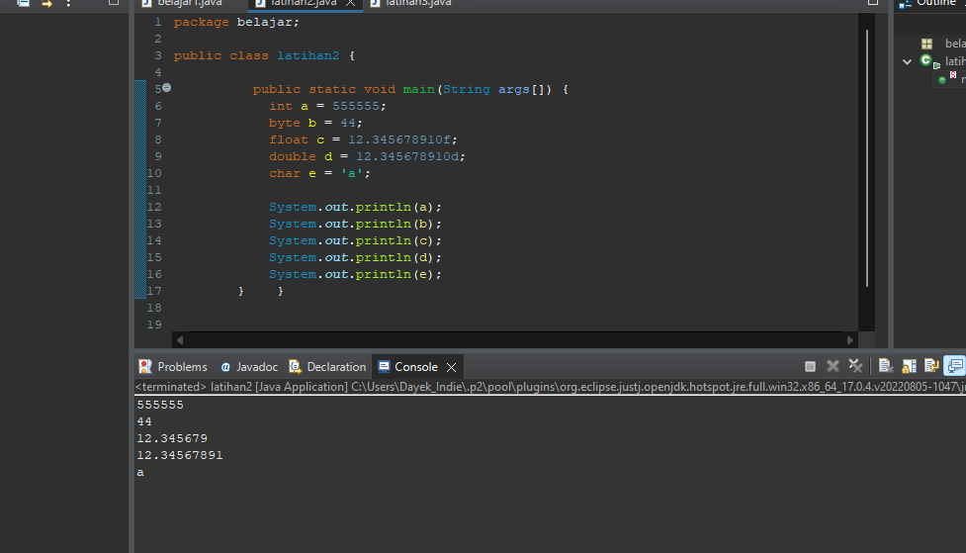

1. Setelah nilai diubah kedalam retan nilai tipe data maka luaran akan berhasil menjalankan program sepeti gambar diatas
2. Program tipe data yang ditammpilkan telah sesuai dengann kebutuhan permintaan data

**[No.2] Kesimpulan**

1. **Analisa**
2. Susunlah kesimpulan berdasarkan permasalahan, algoritma, dan kode program!

Dalam hal ini kita harus memahami nilai maksimum yang terdapat pada setiap tipe data, agar nilai yang kita buat tidak melebihi nilai maksimum yang mengakibatkan program menjadi error

1. Apakah dasar alasan pengambilan keputusan Anda untuk kasus ini?

Dasar alasan yang saya ambil dalam kasus ini persoalan bisa diselesaikan jika kita mengetahui rntan nilai dalam setiap tipe data sepeti tabel dibawah ini

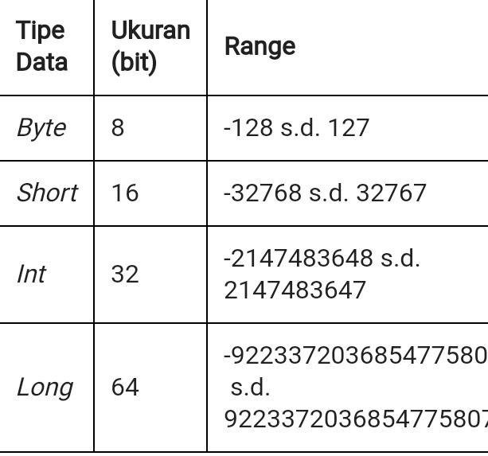

(sumber : <https://medium.com/java-and-other-java-framework/integer-vs-int-9898c07f39f7>)

**[No. 3] Identifikasi Masalah:**

3.1. Identifikasi data pribadi Anda (Contohnya nama, umur, jenis kelamin (L / P), rata-rata NEM, dan lainnya) yang mencakup tipe data primitif dan String.  
3.2. Susunlah kode program Java berdasarkan tipe data pribadi Anda!

Pada tugas diatas diminta untuk identifikasi data pribadi yang mencakup tipe data primitif dan string,pengetahuan tentang tipe data sangat penting agar tau tipe data yang ingin disajikan

**[No.3] Analisis dan Argumentasi**

1. Saya mengusulkan permasalahan ini dapat diatasi dengan cara mencocokan data pribadi degan tipe data
2. Alasan solusi ini karena jika tipe data pribadi dan nilai tipe data tidak sesuai akan terjadi ketidak cocokan data

**[No.3 ] Penyusunan Algoritma dan Kode Program**

1. Algoritma
2. Menetukan data pribadi dan tipe data yang sesuai
3. Mencocokan data pribadi degan data primitf dan string
4. Kode program dan luaran

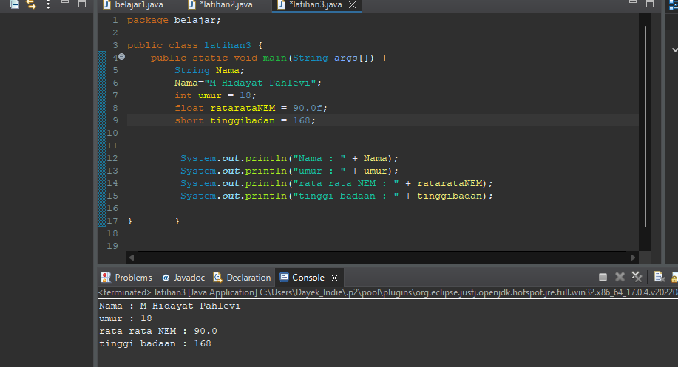

1. Gambar diatas program mengenai data diri yang mencakup tipe data primitf dan string
2. luaran yang dihasilkan sudah sama dengan program yang dibuat

**[No.3] Kesimpulan**

1. **Analisa**
2. Susunlah kesimpulan berdasarkan permasalahan, algoritma, dan kode program!

Dalam soal ini penting bagi kita untuk mengetahui nilai maksimum dari tipe data yang akan kita pakai, karena progrm akan error jika melebihi nilai maksimum nilai tipe data.

1. Apakah dasar alasan pengambilan keputusan Anda untuk kasus ini?

Saya menggunkan referensi tabel untuk mengetahui rentan nilai tipe data sepeti gambar dibawah.



(sumber : <https://medium.com/java-and-other-java-framework/integer-vs-int-9898c07f39f7>)

**[No. 4] Identifikasi Masalah:**

4.1. Rangkailah kode program konversi tipe data pada Latihan 3 ke bentuk tipe data lain.  
4.2. Simpulkan alasan kode yang disusun, jenis konversi tipe data implisit dan eksplisit!

Pada soal diatas diminta untuk mengkonversi data latihan ke 3 ke bentuk tipe data lain dan menyimpulkan alasan kode yang digunakan jenis konversi data implisit atau eksplisit

**[No.4] Penyusunan Algoritma dan Kode Program**

1. Algoritma

Algoritma yang saya ambil :

1. Menentukan apa saja tipe data yang akan dikonversi implisit dan eksplisit
2. Memasukkan dan merancang biodata diri
3. Mulai mengkonversi data implisit maupun eksplisit
4. Data telah selesai
5. Kode program dan luaran

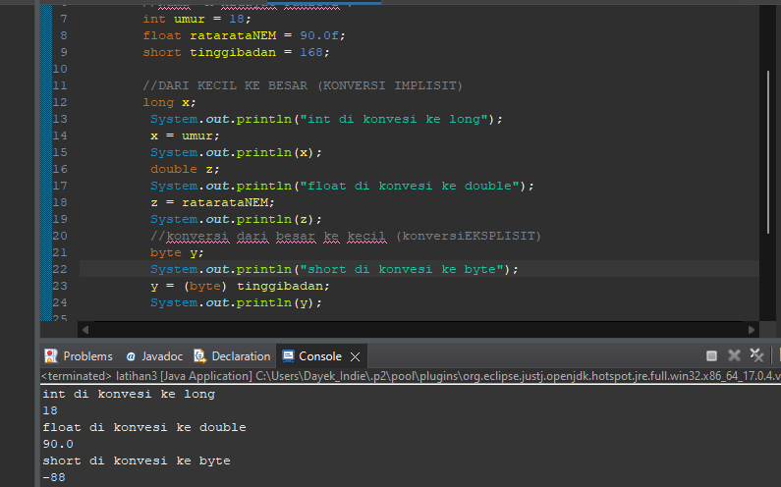

1. Gambar diatas merupakan kode program konversi data pada data latihan no 3 yang sudah saya konversi kebentuk data lain
2. Konversi tipe data yang saya gunakan terdiri dari implisit dan eksplisit , konversi implisit seperti gambar dibawah, saya menggunakan konversi implisit ini karena konversi implisit memiliki rntan nilai yang lebih besar sehingga nilai tidak mengalami perubahan

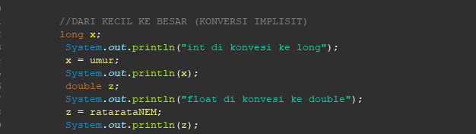

1. Konversi tipe data dibawah adalah tipe eksplisit, saya menggunakan konversi tipe ini karena tujuan tipe data ini memiliki retan tipe data yang kecil sehingga terjadi peubahan nilai

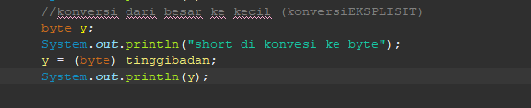

**[No.4] Kesimpulan**

1. **Analisa**
2. Susunlah kesimpulan berdasarkan permasalahan, algoritma, dan kode program!

Untuk mengkonversi tipe data hal yang perlu di perhatikan yaitu rentan nilai tipe data, karena pada pengubhan tipe data,karena rentan nilai menentukan jenis konversi yang terjadi

1. Apakah dasar alasan pengambilan keputusan Anda untuk kasus ini?

Dasar alasan yang saya ambil pada soal ini yaitu karena konversi implisit mampu melakukan konversi tanpa pelu diberi instruksi apapun untuk melakukan konversi, konversi eksplisit konversi yang dilakukan secara manual konversi ini merubah data dari besar ke kecil sehingga terjadi perubahan nilai

**REFLEKSI**

Ini merupakan pengalaman baru bagi saya belajar java, masih ada sedikit kebingungan yang saya hadapi tetapi kebingungan itu yang membuat saya ingin terus belajar. Banyak torubleshooting yang saya hadapi saa mengatasinya degan membuka kembali matei yang telah dibeikan sehingga troubleshooting nya bisa diatasi. Walaupun sedikit terkendala degan laptop yang kurang mumpuni, tetapi hari ini saya bersyukur bisa menyelesaikan tugasnya, banyak pengetahuan baru dan ilmu yang saya dapatkan. Semoga kedepannya saya bisa lebih baik lagi dan bisa degan mudah mengejakan tugas yang diberikan, terimaksih.